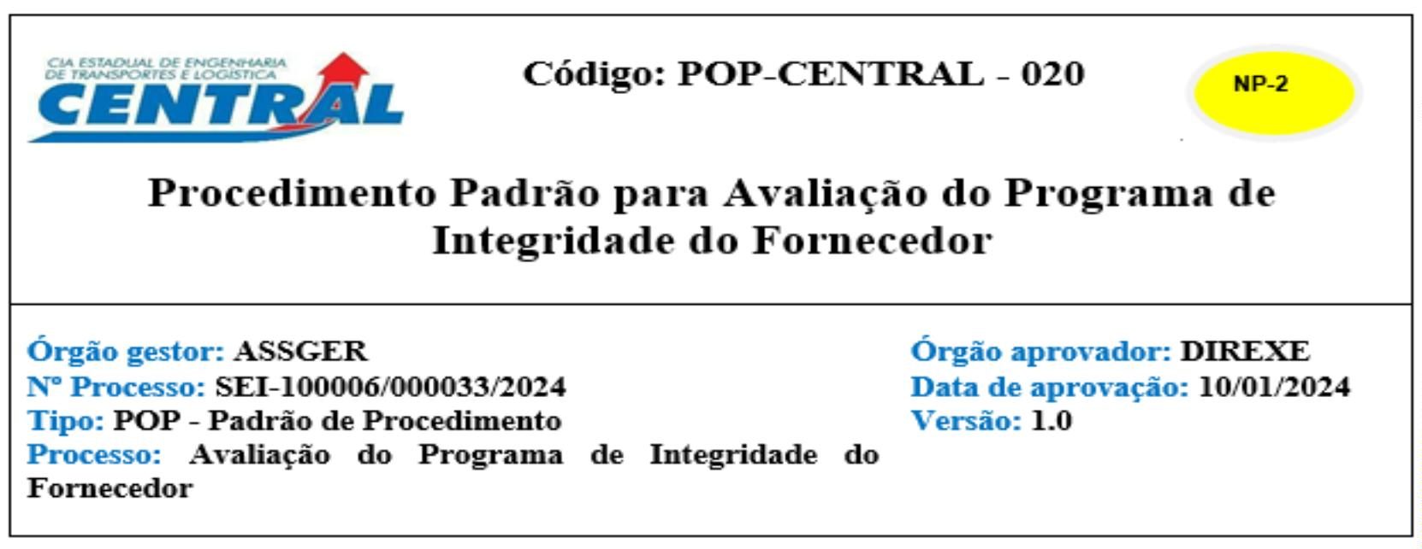1. OBJETIVOS
Estabelecer os procedimentos para avaliação do Programa de Integridade dos fornecedores e parceiros,
a ser realizado pelos respectivos Gestores de Contratos da CENTRAL, em atendimento a Lei Estadual
nº 7.753 de 17 de outubro de 2017.
2. APLICAÇÃO E ABRANGÊNCIA
Este procedimento aplica-se a empresas que celebrarem contratos, consórcio, convênio, concessão ou
parceria público-privado com a CENTRAL, cujos limites em valor sejam superiores a R$
1.500.000,00 (um milhão e quinhentos mil reais) para obras e serviços de engenharia e R$
650.000,00 (seiscentos e cinquenta mil reais) para compras e serviços, e o prazo do contrato seja
igual ou superior a 180 (cento e oitenta) dias.
Estas empresas deverão comprovar a implantação do Programa de Integridade no prazo de 180 (cento e
oitenta) dias corridos, a partir da data de celebração do contrato.
Na hipótese de não haver a função do Gestor de Contrato, o Fiscal de Contrato, sem prejuízo de suas
demais atividades ordinárias, será atribuído das funções relacionadas neste documento.
Este procedimento deve ser lido e interpretado em conjunto com o Código de Ética e de Conduta da
CENTRAL.
O procedimento descrito neste documento não é taxativo. Embora haja um padrão a ser seguido para a
coleta de informações sobre os Fornecedores, o Gestor do Contrato deve avaliar criticamente cada
situação, já que pode ser necessário buscar diferentes informações, dependendo do que for
disponibilizado ou obtido no caso concreto.
3. UNIDADES FUNCIONAIS ENVOLVIDAS
3.1 – Assessoria de Gestão de Contratos – ASSCON;
3.2 – Presidência – PRESI / Ordenador de Despesas;
3.3 – Assessoria de Governança, Risco e Compliance - ASSGER;
3.4 – Superintendência de Finanças e Contabilidade – SUPFIC.
4. DOCUMENTOS DE REFERÊNCIA
4.1 - Lei 13.303/2016 – Lei das Estatais;
Procedimento operacional padrão 66680084 SEI SEI-100006/000033/2024 / pg. 1

4.2 - Lei Estadual nº 7.753/2017 – Obrigatoriedade de Avaliação de Programa de Integridade dos Fornecedores;
4.3 - Decreto Estadual nº 46.745/2019 – Programa de Integridade Pública
4.4 - Manual Prático de Avaliação de Programa de Integridade em PAR – Controladoria Geral da União – CGU 2018;
4.5 - Regimento Interno da CENTRAL;
4.6 – Código de Conduta Ética e de Integridade da CENTRAL.
5 – PROCEDIMENTO PADRÃO PARA AVALIAÇÃO
PASSO SETOR AÇÃO A SER TOMADA
Encaminha o Formulário de Avaliação ao Fornecedor:
 | 01 |  |  |  | ASSCON /  Gestor do  Contrato |  |  |  | Recebe o processo de contratação, consórcio, convênio,  concessão ou parceria público-privado com a CENTRAL, cujos  limites em valor sejam superiores a R$ 1.500.000,00 (um milhão  e quinhentos mil reais) para obras e serviços de engenharia e  R$ 650.000,00 (seiscentos e cinquenta mil reais) para compras e  serviços, e o prazo do contrato seja igual ou superior a 180  (cento e oitenta) dias.  A avaliação deverá ser formalizada no mesmo processo  administrativo que contém o instrumento contratual junto com a  cópia dos formulários e dos documentos comprobatórios.  Em conjunto com o Gestor do Contrato, encaminhará ao  Fornecedor ou Parceiro o Questionário de Avaliação (Anexo I)  e da Disposições Anticorrupção (Anexo IV), solicitando  preenchimento e assinatura das Declarações neles contidas, bem  como apresentação dos documentos solicitados e eventuais outros  que entenda necessário à avaliação do Fornecedor em questão,  dando o prazo de 20 (vinte) dias úteis para o atendimento.
 | 02 |  | Fornecedor/  Parceiro |  |  |  |  | Restitui os Questionário de Avaliação (Anexo I) e da  Disposições Anticorrupção (Anexo IV), preenchidos e  assinados junto com os documentos solicitados/ comprovatórios.
Procedimento operacional padrão 66680084 SEI SEI-100006/000033/2024 / pg. 2

Após o recebimento das informações, deverão ser analisadas o
questionário, as informações obtidas e eventuais riscos
identificados, solicitando auxílio da ASSGER – Assessoria de
Governança, Riscos e Compliance, em caso de dúvidas.
Avaliação do Programa de Integridade:
a) Analisar as informações e documentos disponibilizados pelo
Fornecedor ou Parceiro e, caso necessário, contatá-lo com a
finalidade de esclarecer eventuais dúvidas surgidas ou riscos
identificados;
b ) Efetuar pesquisas independentes na internet e avaliar as
informações prestadas confrontando as com aquelas obtidas por
meio das pesquisas efetuadas na internet, analisando-se eventuais
riscos ou inconsistências (ver anexo III);
03 |  | ASSON /  Gestor do  Contrato |  | Apuração do Resultado:  a) Se o somatório das respostas positivas do item 7 do  Questionário do Anexo I for superior ou igual a 18 (≥75%) e  não for identificado nenhum risco adicional, o Programa de  Integridade deve ser aprovado;
b) Se o somatório das respostas positivas do item 7 do
Questionário do Anexo I for inferior a 17 (<75%), o Programa
de Integridade deve ser reprovado, e o Fornecedor/Parceiro
deverá ser comunicado da reprovação, ressaltando a aplicação
da multa caso de não atendimento dentro do prazo previsto na
lei (180 dias a partir da assinatura do contrato);
Uma vez concluída a avaliação, comunicar o Fornecedor e/ou
Parceiro e incluir os formulários e documentos comprobatórios
no respectivo processo administrativo.
Encaminha o resultado da avaliação para ciência da ASSGER.
04 |  | Fornecedor /  Parceiro Recebe o comunicado com o resultado da Avaliação
Procedimento operacional padrão 66680084 SEI SEI-100006/000033/2024 / pg. 3

Monitoramento e Aplicação de Sanções:
a) O Gestor do Contrato deverá informar formalmente ao
Ordenador de Despesas sobre o não cumprimento ou sobre o
cumprimento da exigência acima fora do prazo.
b) Ao Fornecedor ou Parceiro que não comprovar a implantação
do Programa de Integridade no âmbito da pessoa jurídica no
prazo de 180 (cento e oitenta) dias corridos, a partir da data de
celebração do contrato, deverá ser aplicado a multa de 0,02%
(dois centésimos por cento), por dia, incidente sobre o valor do
Contrato. O montante correspondente a soma dos valores básicos
das multas moratórias será limitado a 10% (dez por cento) do
valor do contrato.
 | 05 |  | ASSCON /  Gestor do  Contrato |  | c) O cumprimento da exigência da implantação fará cessar a  aplicação da multa, entretanto, não implicará ressarcimento das  multas aplicadas.  d) Para o recolhimento do valor da multa, o Gestor do Contrato  deverá calcular o valor da multa e encaminhar para o Fornecedor/  Parceiro para realizar o recolhimento em até 05 (cinco) dias úteis  do recebimento do comunicado do Gestor do Contrato, fazendo  uso da Guia de Recolhimento do Estado do Rio de Janeiro  (GRE), emitida por meio do sítio da SEFAZ  (www.sefaz.rj.gov.br), no portal da GRE. Para obter informações  a serem preenchidas na GRE como o código de recolhimento,  CNPJ da CENTRAL, deverá entrar em contato com a área  Contábil/Financeira da CENTRAL.
e) Caso de recolhimento de multas, incluir nos autos os
documentos referentes a comunicação da cobrança e do
comprovante de pagamento e encaminhar os autos para SUPFIC.
f) Durante a vigência do contrato, monitorar o seu cumprimento e
informar a ASSGER sobre qualquer risco de integridade ou
desvio identificado.
6 - ANEXOS
ANEXO I – Modelo Questionário de Avaliação de Fornecedores/Parceiros;
ANEXO II - Riscos e Pontos de Atenção;
ANEXO III – Orientações Gerais para Anexos de Disposições Anticorrupção;
ANEXO IV - Disposições Anticorrupção.
Procedimento operacional padrão 66680084 SEI SEI-100006/000033/2024 / pg. 4

Sumário de revisões
 | Versão 1.0 10/01/2024 |  | Emissão Original.  Procedimento proposto pela ASSGER, processo SEI-100006/000033/2024  Aprovação DIREXE em 10/01/2024, Ata Nº 337.
Revisões Data Descrição e/ou Itens Atingidos
- - -
Documento assinado eletronicamente
DIRETORIA EXECUTIVA
COMPANHIA ESTADUAL DE ENGENHARIA DE TRANSPORTES E LOGÍSTICA - CENTRAL
Distribuição: Geral
Chancela Técnica: Assessoria de Governança, Risco e Compliance - ASSGER
Rio de Janeiro, 10 janeiro de 2024
Documento assinado eletronicamente por Daiti Augusto Hamanaka, Assessor Chefe da ASSGER, em 10/01/2024, às
17:36, conforme horário oficial de Brasília, com fundamento nos art. 28º e 29º do Decreto nº 48.209, de 19 de
setembro de 2022.
Documento assinado eletronicamente por Fabricio Abilio Duarte de Moura, Diretor-Presidente, em 12/01/2024, às
09:28, conforme horário oficial de Brasília, com fundamento nos art. 28º e 29º do Decreto nº 48.209, de 19 de
setembro de 2022.
A autenticidade deste documento pode ser conferida no sitehttp://sei.rj.gov.br/sei/controlador_externo.php?
acao=documento_conferir&id_orgao_acesso_externo=6, informando o código verificador 66680084 e o código CRC
9AD7C5FD.
Referência: Processo nº SEI-100006/000033/2024 SEI nº 66680084
Av. Nossa Senhora de Copacabana , 493, 5º andar - Bairro Copacabana, Rio de Janeiro/RJ, CEP 22.031-000
Telefone:
Procedimento operacional padrão 66680084 SEI SEI-100006/000033/2024 / pg. 5

ANEXO I - QUESTIONÁRIO DE AVALIAÇÃO DE FORNECEDORES/ PARCEIROS
A CENTRAL é comprometida em conduzir seus negócios de forma ética, idônea, e de acordo
com as regras de integridade, em especial a Lei nº 12.846/2013, Lei Estadual nº 7.753/2017 e
Lei nº 13.303/2016. Em decorrência deste compromisso, a CENTRAL requer que todos seus
fornecedores, consultores, representantes ou fornecedores de qualquer natureza que fornecem
materiais, prestem serviços ou atuem em nome, interesse ou benefício da CENTRAL, se
submetam a um processo de diligência como condição para manterem relação comercial com
a CENTRAL.
Como parte deste processo, se faz necessário responder aos questionamentos abaixo listados
para avaliação do Programa de Integridade, em atendimento à Lei Estadual nº 7.753/2017. Em
suas respostas, pedimos que sejam fornecidas todas as informações relevantes ao
questionamento efetuado, incluindo cópias de documentos comprobatórios, quando aplicável.
Se não puder responder algum item, pedimos que apresente a devida justificativa no referido
campo ou documento apartado relacionado.
Pedimos a gentileza de apresentar suas respostas nos respectivos campos disponibilizados ou
em documentos apartados, devidamente numerados de acordo com o questionamento
efetuado, fazendo referência expressa a tal anexo no campo disponível no corpo do
questionário.
A empresa avaliada deverá responder este questionário de diligência na íntegra, bem como
apresentar os documentos solicitados e demais que se julgarem necessários, conforme
instrução da CENTRAL.
Em caso de dúvidas no preenchimento do questionário, contate o colaborador da CENTRAL
responsável pelo seu processo de avaliação.
Informamos que no caso de não comprovação da implantação do Programa de Integridade no
âmbito da pessoa jurídica no prazo de 180 (cento e oitenta) dias corridos, a partir da data de
celebração do contrato, será aplicado multa de 0,02% (dois centésimos por cento), por dia,
incidente sobre o valor do Contrato em atendimento ao art. 6º da Lei Estadual nº 7.753/2017.
O cumprimento da exigência da implantação fará cessar a aplicação da multa, entretanto, não
implicará ressarcimento das multas aplicadas.
Uma vez respondido o questionário, por favor, assine-o, anexe os documentos solicitados e o
retorne para a área requisitante da CENTRAL.
5

1. DADOS GERAIS DA PESSOA JURÍDICA
Razão Social da Sociedade e tipo societário (S.A., Ltda., outros):
CNPJ: Website:
Endereço e data da constituição da sociedade:
Cidade, Estado e País onde a relação comercial ocorrerá:
Número de pessoas que trabalham para a sociedade.
Ramo de atividade e serviço a ser prestado:
Países e/ou localidades nos quais a Sociedade atua:
1.1 Para fornecer materiais, prestar serviços ou associar-se à CENTRAL será mantida alguma
forma, direta ou indireta, de contato com agentes públicos (funcionário de prefeitura, órgãos
emissores de licenças, órgãos de fiscalização, Receita Federal, Estadual ou Municipal,
empresas públicas, entre outros)?
Sim Não
6

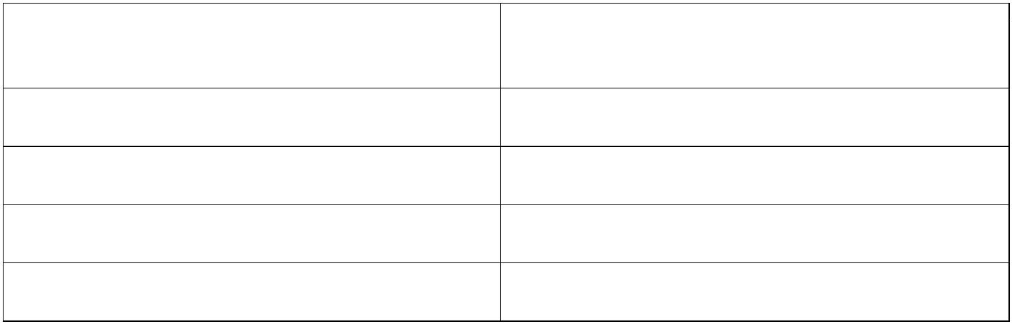1.2 Em caso positivo, especificar abaixo:
ÓRGÃO PÚBLICO ATIVIDADE A SER DESEMPENHADA
2. PESSOA FÍSICA DE CONTATO
Nome:
CPF: RG:
Telefone: E-mail:
Nacionalidade:
Cargo:
7

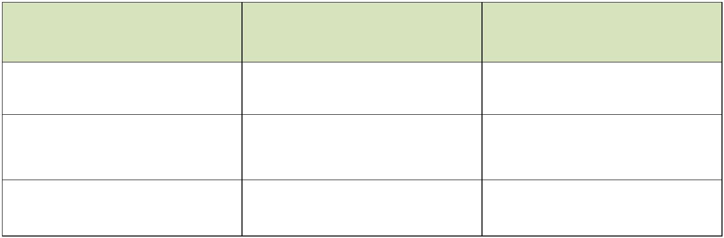3. INFORMAÇÕES SOBRE A GESTÃO DA SOCIEDADE
3.1 Indicar quais pessoas administraram a Sociedade e/ou integram ou integraram nos
últimos 5 (cinco) anos a diretoria e o conselho de administração da Sociedade (se aplicável),
discriminando-as por cargo, nacionalidade e período:
NOME CARGO CPF PERÍODO
3.2 Por favor, indique os nomes das pessoas que estarão envolvidas na possível relação
comercial com a CENTRAL e/ou que atuarão em nome da CENTRAL:
NOME CARGO CPF
8

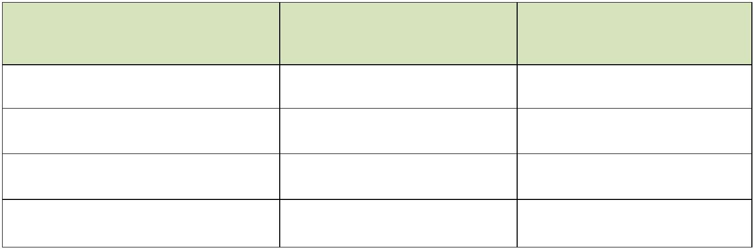4. INFORMAÇÕES SOBRE PARTICIPAÇÕES SOCIETÁRIAS
4.1 Apresentar os dados das pessoas físicas e jurídicas que detém participação societária na
Sociedade. Se houver alguma pessoa jurídica nesta lista de sócios, por favor, indicar os
beneficiários finais desta, e assim sucessivamente, até o nível em que haja somente pessoas
físicas. A titularidade, quando somada, deverá ser igual a 100%.
NOME/ RAZÃO SOCIAL NACIONALIDADE % PARTICIPAÇÃO
5. INFORMAÇÕES PESSOAIS
Favor responder os campos abaixo de maneira completa e precisa, para que a CENTRAL
tenha informações sobre os responsáveis legais da empresa.
5.1 Alguma das pessoas listadas nos itens 2 e 3 acima já foi Agente Público? (S/N)
Sim Não
5.2 Alguma das pessoas listadas nos itens 2 e 3 acima ocupa atualmente algum cargo ou
tem deveres em algum partido político ou campanha política? (S/N)
Sim Não
5.3 Alguma das pessoas listadas nos itens 2 e 3 acima é candidata a algum cargo político? (S/N)
Sim Não
9

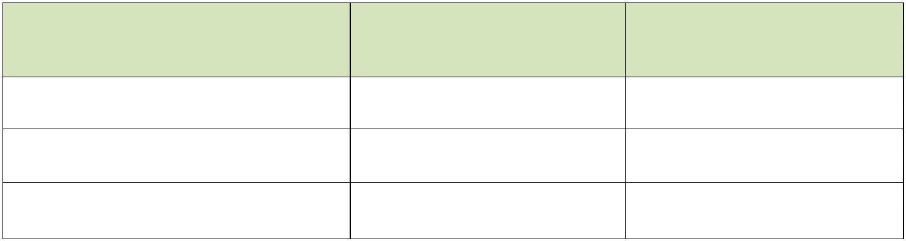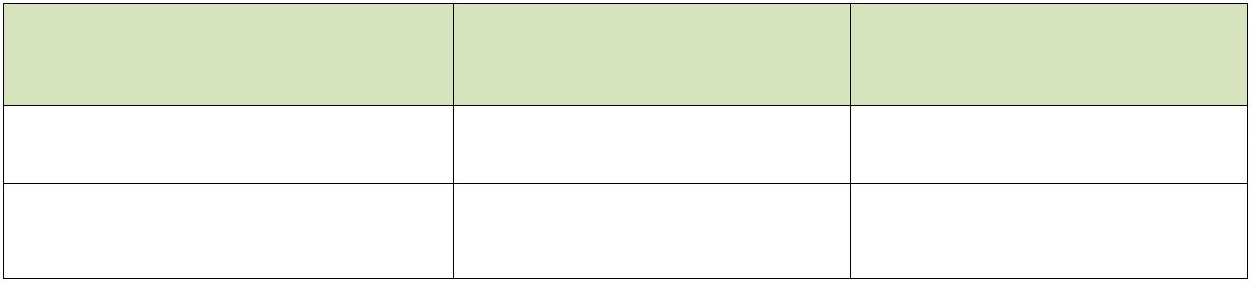Caso positivo, listar abaixo:
NOME CARGO ENTIDADE PÚBLICA
5.3 Agente Público? (S/N)
Sim Não
5.4 Ocupa algum cargo político, é candidato ou possui cargo ou vínculo com partido
político? (S/N)
Sim Não
Caso afirmativo, liste abaixo:
NOME PARENTESCO CARGO E ÓRGÃO
5.5 Alguma das pessoas elencadas nos itens 2 e 3 é familiar de algum colaborador da
CENTRAL? (S/N)
Sim Não
10

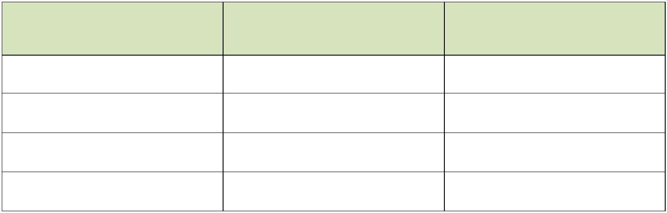NOME NOME COLABORADOR CARGO COLABORADOR
5.6 Nos últimos 05 anos há condenações, processos ou investigações administrativas ou
judiciais relacionadas à Sociedade, às pessoas listadas nos itens 2 e 3 acima ou às Sociedades
listadas no item 4 acima e seus Administradores por atos ilícitos previstos em leis que
proíbam atos relacionados a suborno, propina, corrupção, práticas anticompetitivas e/ou
lavagem de dinheiro, tais como Leis nº 12.846/2013, Lei nº 12.813/2013, Lei nº 8429/1992,
Lei nº 8.666/1993, Lei nº 9.613/1998 e Lei nº 12.529/2011?
Sim Não
5.7 Em caso afirmativo identificar processo e pessoa envolvida:
5.8 Nos últimos 05 anos há condenações, processos ou investigações criminais relacionadas
à Sociedade, às pessoas listadas nos itens 2 e 3 acima ou às Sociedades listadas no item 4
acima e seus Administradores? (S/N)
Sim Não
5.9 Em caso afirmativo identificar processo e pessoa envolvida:
11

5.10 A Sociedade, qualquer das pessoas listadas nos itens 2 e 3 acima ou às Sociedades
listadas no item 4 acima e seus Administradores foram citadas em qualquer dos seguintes
cadastros/listas? (S/N)
Cadastro Nacional de Empresas Inidôneas e Suspensas e Cadastro
Nacional de Empresas Punidas (CEIS/CNEP).
Cadastro Nacional de Condenações Cíveis por Atos de Improbidade
Administrativa do Conselho Nacional de Justiça.
Relação de Inabilitados e Inidôneos do Tribunal de Contas da União
Demais cadastros estaduais ou municipais relacionados à Lei nº
12.846/2013, tal como o Cadastro do Município de São Paulo de
Empresas Punidas.
Lista de Trabalho Escravo do Ministério do Trabalho e Emprego.
Lista de “Debarred & Cross-Debarred Firms & Individuals” do Banco
Mundial
5.12 A Sociedade possui um profissional responsável por Programa de Integridade ou políticas
anticorrupção?
Sim Não
5.13 Em caso afirmativo, favor identificar o profissional em questão, informando também sua
experiência profissional, suas responsabilidades e seus dados de contato.
12

6 AVALIAÇÃO DO PROGRAMA DE INTEGRIDADE
Por favor, responda abaixo o Questionário de Avaliação do Programa de Integridade abaixo.
Lembramos que deverá ser apresentado os documentos comprovatórios e incluir eventuais
justificativas que entenda necessário à avaliação do Programa em questão
DEMONSTRAÇÃO PERGUNTA RESPOSTA INSTRUÇÕES DE ATENDIMENTO
COMENTÁRIOS
1 - A Sociedade apresenta uma Se SIM, anexar o material
estrutura de governança formalizada,  que deixe claro sobre quem são os |  |  |  | ( ) Sim |  | utilizado e a comprovação  de quais pessoas
responsáveis pela tomada das  principais decisões, incluídos os  conselhos ou similares? |  |  | ( ) Não |  |  | participaram e conduziram o  treinamento.
2 – A Sociedade possui código de
ética/conduta ou documento
( ) Sim
equivalente que estabeleça valores e  condutas esperados de seus |  | ( ) Não |  | Se SIM, anexar o Código
empregados e colaboradores?
3 - A Sociedade já conduziu ou
permitiu que fosse conduzido
treinamento aos seus colaboradores  no qual foram abordadas questões |  | ( ) Sim
Se SIM, anexar documentos
relacionadas à ética profissional e  comercial, corrupção, prática de  ilícitos comerciais e corporativos e  relacionamentos com funcionários  públicos nos últimos 12 meses? |  | ( ) Não |  | comprobatórios
4 - A Sociedade possui uma instância
interna responsável pelo programa de  integridade, constituindo um  departamento específico, com as  atribuições relacionadas ao programa  de integridade? |  |  | ( ) Sim  ( ) Não |  |  |  | Se SIM, anexar documentos  comprobatórios
5 – A Sociedade adota critérios de  integridade e ética para seleção e |  |  |  | ( ) Sim
Se SIM, anexar documentos
recrutamento dos ocupantes dos seus  principais cargos, inclusive os da alta  administração? |  | ( ) Não |  | comprobatório
13

6 - A Sociedade possui políticas e  procedimentos que tratam do tema  oferecimento de brindes, presentes e  hospitalidade? |  | ( ) Sim  ( ) Não
Se SIM, anexar documentos
comprobatório
7 - A Sociedade possui políticas e  procedimentos que tratam do tema  conflito de interesses? |  | ( ) Sim  ( ) Não |  | Se SIM, anexar documentos  comprobatório
8 - A Sociedade possui políticas ou
procedimentos para interações com  agentes públicos, como protocolos  para realização de reuniões e  encontros? |  |  | ( ) Sim  ( ) Não |  |  |  | Se SIM, anexar documentos  comprobatório
9 – A Sociedade possui políticas ou  procedimentos formalizando  mecanismos disciplinares, de  aplicação de sanções e de  remediações? |  |  |  | ( ) Sim  ( ) Não |  |  |  | Se SIM, anexar documentos  comprobatório
10 – A Sociedade possui uma área de  auditoria interna formalmente  estruturada? |  |  |  | ( ) Sim  ( ) Não |  |  |  | Se SIM, anexar documentos  comprobatório
11 – A Sociedade possui documento
aprovado pela Alta Administração,  formalizando as regras e os  instrumentos do Programa de  Integridade? |  | ( ) Sim  ( ) Não |  | Se SIM, anexar documentos  comprobatório
12 – A Sociedade disponibiliza, no
idioma português, canais para  realização de denúncias para os seus  empregados e para o público externo  em geral? |  | ( ) Sim  ( ) Não |  | Se SIM, anexar documentos  comprobatório
13 – A Sociedade disponibiliza e
divulga os diferentes acessos aos
canais para a realização de denúncias,  de forma a contemplar diferentes  públicos podendo incluir telefone,  internet, correio eletrônico,  formulários físicos (papel), etc? |  | ( ) Sim  ( ) Não |  | Se SIM, anexar documentos  comprobatório
14

14 - Os canais de denúncia existentes
garantem o sigilo, proteção ao  denunciante de boa-fé (protegendo-o  de retaliação) e permitindo o  recebimento de denúncias anônimas? |  |  | ( ) Sim  ( ) Não |  |  |  | Se SIM, anexar documentos  comprobatório
15 - Os canais de denúncia existentes  possibilitam o acompanhamento da |  |  |  | ( ) Sim
Se SIM, anexar documentos
apuração da denúncia pelo  denunciante? |  | ( ) Não |  | comprobatório
16 – A Sociedade mantém estatísticas
sobre denúncias recebidas e apuradas  e/ou outras informações que indicam  que os canais de denúncia são  monitorados? |  | ( ) Sim  ( ) Não |  | Se SIM, anexar documentos  comprobatório
17 – A Sociedade realiza diligências Apresentar documentos
prévias realizadas para contratação de demonstrando que as
terceiros de forma a favorecer a ( ) Sim diligências de terceiros são
contratação de terceiros que aplicadas, como formulários,
apresentam baixo risco de ( ) Não solicitação de informações a
integridade? terceiros e avaliações do
perfil de risco dos terceiros.
18 – A Sociedade estabelece a
necessidade de adoção de medidas  para minimizar o risco da contratação |  | ( ) Sim
Se SIM, anexar documentos
de terceiro, caso o resultado das  diligências a terceiros indique alto  risco de integridade na contratação? |  | ( ) Não |  | comprobatório
19 - Nos contratos celebrados com
terceiros, a Sociedade inclui a  previsão de aplicação de penalidades |  | ( ) Sim
Se SIM, anexar documentos
e/ou de rescisão contratual em caso de  descumprimento de normas éticas e  prática de fraude e corrupção? |  | ( ) Não |  | comprobatório
20 – A Sociedade publica em sua
página eletrônica informações sobre o  quadro societário e organograma,  contendo no mínimo o nome dos  principais dirigentes? |  | ( ) Sim  ( ) Não |  | Se SIM, anexar documentos  comprobatório
15

21 - A Sociedade dispõe no sítio  eletrônico as principais políticas da  empresa, código de conduta, canal de  denúncia e a estrutura de governança? |  | ( ) Sim  ( ) Não
Se SIM, anexar documentos
comprobatório
22 – A Sociedade publica em sua  página eletrônica a relação de  patrocínios e doações realizadas? |  |  | ( ) Sim  ( ) Não |  |  |  | Se SIM, anexar documentos  comprobatório
23 - A Sociedade publica em sua  página eletrônica a relação de |  |  |  | ( ) Sim
Se SIM, anexar documentos
contratos firmados com a  Administração Pública? |  | ( ) Não |  | comprobatório
24 – A Sociedade possui um
planejamento para o monitoramento  do programa de integridade, inclusive  com estabelecimento de indicadores e  outros dados? |  | ( ) Sim  ( ) Não |  | Se SIM, anexar documentos  comprobatório
Favor utilizar o campo abaixo para incluir observações que julgar necessárias sobre a
Avaliação do Programa de Integridade acima:
16

7 Declaração
Em nome da Sociedade, declaro de pleno conhecimento, que as informações acima
fornecidas, bem como os documentos disponibilizados são verdadeiros e representam a
divulgação completa das informações relevantes para esta Avaliação.
Declaro que estou ciente no caso de não comprovação da implantação do Programa de
Integridade no prazo de 180 (cento e oitenta) dias corridos, a partir da data de celebração do
contrato, será aplicado multa de 0,02% (dois centésimos por cento), por dia, incidente sobre o
valor do Contrato em atendimento ao art. 6º da Lei Estadual nº 7.753/2017.
Se em algum momento as informações ou documentos apresentados neste Questionário de
Diligência não representarem mais a realidade, concordo em comunicar imediatamente a
CENTRAL e fornecer um relatório complementar detalhando referida mudança.
[Data]
___________________________________________________________________________
____
[Nome] [Cargo]
17

AVALIAÇÃO FINAL DO PROGRAMA DE INTEGRIDADE DO FORNECEDOR/
PARCEIRO: (campo a ser preenchido pelo avaliador – Gestor do Contrato ou representante
da ASSCON)
ANÁLISE DAS MEDIDAS IMPLEMENTADAS – ITEM 6
Total Atende Não Atende
Medidas 24 (100%)
Observações:
Declaro que:
( ) O Fornecedor/ Parceiro comprovou a implementação do Programa de Integridade, não
sendo identificado risco adicional;
( ) O Fornecedor/ Parceiro não comprovou a implementação do Programa de Integridade, e
o Fornecedor/Parceiro deverá ser comunicado da reprovação, ressaltando a aplicação da multa
caso de não atendimento dentro do prazo previsto na lei.
( )Foi identificado riscos relavantes conforme descrito no campo observações, e
recomendamos que a decisão pela continuidade da contratação deva ser tomada pela Diretoria
Colegiada.
[Data]
___________________________________________________________________________
[Nome do Gestor do Contrato responsável pela avaliação]
18

ANEXO II - RISCOS E PONTOS DE ATENÇÃO
Há algumas situações na contratação de Fornecedores que devem servir de alerta para os
Colaboradores da CENTRAL, quais sejam:
A. Pedidos de comissões ou “taxas de sucesso” em situações atípicas ou de valores altos não
condizentes com o serviço prestado;
B. Tentativa de evitar ou impedir quaisquer das etapas deste procedimento, como recusa ou
imposição de atrasos desnecessários para responder ao questionário; C. O Fornecedor evita comunicações por escrito;
D. Há relutância em apresentar um relatório das atividades desenvolvidas;
E. O Fornecedor foi indicado por Agentes Públicos ou Pessoa Exposta Politicamente;
F. O Fornecedor não possui referências no mercado; e
G. O Fornecedor seja, de alguma forma, relacionado a Agentes Públicos ou Pessoas Expostas
Politicamente que está em condições de influenciar a tomada de decisão desses indivíduos.
Esta lista de riscos não é taxativa e serve meramente para ilustrar situações críticas. Há muitas
outras que merecerão a atenção dos Colaboradores ao efetuarem a análise do Programa de
Integridade dos Fornecedores e Parceiros. Na dúvida, reporte os pontos identificados ao
Gestor ou Diretor a que esteja vinculado.
ANEXO III - ORIENTAÇÕES GERAIS PARA ANEXOS DE DISPOSIÇÕES
ANTICORRUPÇÃO
Este documento traz as orientações gerais para o cumprimento da legislação anticorrupção a
serem cumpridos pelos Fornecedores/ Parceiros na qual firma relação comercial com a
CENTRAL. Este documento deverá ser incluído no processo administrativo referente ao
instrumento contratual.
Esse anexo poderá ser dispensado caso o instrumento contratual já possuir dispositivos
anticorrupção similares.
Ressaltamos que o anexo abaixo foi elaborado com uma redação para atender de forma ampla
as situações que a CENTRAL possa se deparar. Contudo, o caso concreto sempre deverá ser
avaliado, devendo o texto ser adaptado de forma a atender às especificidades de cada caso.
19

ANEXO IV - DISPOSIÇÕES ANTICORRUPÇÃO
1 - A CONTRATADA declara e garante que cumpre e continuará cumprindo durante a
vigência do presente Contrato todas as leis e regulamentos aplicáveis às atividades
relacionadas ao Contrato, incluindo o Decreto-Lei nº 2.848/1940, Lei nº 8.429/1992, Lei nº
8.666/1993, Lei nº 9.613/1998, Lei nº 12.529/2011, Lei nº 13.303/2016, Lei Estadual nº
7.753/2017 e Lei nº 12.846/2013 em especial, mas sem se limitar, às disposições de seu artigo
5º.
2 – A CONTRATADA declara e garante, ainda que:
A. O integral cumprimento do item 1 acima abrange todos os atos e condutas emanados de
empregados, conselheiros, diretores, executivos, terceirizados, estagiários, prepostos, agentes,
subcontratados, consultores, prestadores de serviço, procuradores ou qualquer outro
representante agindo em seu nome ou interesse ou benefício a qualquer título da
CONTRATADA (“Representantes”); e
B. Nenhum de seus Representantes exerce cargo, emprego ou função pública, no Brasil ou
no exterior, não atua como integrante de organização pública internacional, nem tampouco
figura como dirigente de partido político ou candidato de partido político a cargo ou função
pública; e a CONTRATADA nem seus Representantes se aproveitará(ão) de relacionamento
de qualquer natureza, incluindo pessoal, de negócios ou de associação, com qualquer agente
público para influenciar de maneira indevida a prática de atos em favor da CENTRAL;
C. Ela e seus Representantes não fizeram, farão, instruíram ou instruirão a entrega, oferta ou
promessa, em interesse ou benefício próprio ou de s, direta ou indiretamente, de pagamentos
de qualquer quantia, empréstimos, presentes ou de qualquer outra vantagem indevida a
agentes públicos ou a terceira pessoa a eles relacionada;
D. Mantém e continuará a manter registro contábil de suas operações na forma da legislação
aplicável;
E. Ela e seus Representantes não estiveram ou estão envolvidos em qualquer processo
administrativo ou judicial referente a infrações às leis mencionadas no item 1 que não tenham
sido previamente informados à CENTRAL; e
F. No exercício de suas atividades, não dificultará atividade de investigação ou fiscalização
de órgãos, entidades ou agentes públicos, bem como não interferirá no correto andamento
desses procedimentos.
20

3- A CONTRATADA declara e garante que respondeu fielmente e na melhor representação
da verdade todos os itens do questionário de diligência, o qual se compromete a atualizar
espontaneamente sempre que ocorrer algum fato superveniente que altere a veracidade das
respostas fornecidas à CENTRAL, ou quando expressamente solicitado pela CENTRAL.
3.1 A CONTRATADA reconhece e aceita desde já que a CENTRAL poderá, nos termos
do item 5 e subitens, rescindir todos os contratos firmados entre as Partes se constatada
qualquer inconsistência das informações prestadas no questionário de diligência ou a ausência
de sua atualização em caso de fato superveniente que altere a veracidade das respostas
fornecidas.
4 A CONTRATADA declara que conhece o disposto no Código de Ética e de Conduta da
CENTRAL (“Código de Conduta”) disponível no sítio eletrônico da Companhia,
comprometendo-se a (i) observar e cumprir fielmente as regras do referido Código de
Conduta na sua integralidade ao longo de toda a execução do Contrato; e (ii) divulgar o
Código de Conduta para seus Representantes, exigindo-lhes a observância e cumprimento de
seu integral conteúdo durante toda a vigência do Contrato. Em relação às atividades
desempenhadas no âmbito do presente Contrato, a CONTRATADA empreenderá esforços
para a aprovação de um programa de integridade próprio, podendo, caso queira, adotar e
internalizar o Código de Conduta como parâmetro de seus procedimentos e controles internos
em relação à ética e conduta nos negócios.
4.1 A CONTRATADA declara, ainda, que realizará treinamentos quanto às regras do
Código de Conduta, comprometendo-se a exigir a presença dos seus Representantes
envolvidos na execução do Contrato nos referidos treinamentos e compromete-se a enviar à
CENTRAL o material utilizado e lista de presença devidamente assinada pelos
Representantes presentes, caso solicitado.
4.2 A CENTRAL poderá exigir a substituição imediata de qualquer Representante alocado
na execução do Contrato que não participe dos treinamentos a que se refere o item 4.1.
4.3 Em nenhuma hipótese, a não realização dos treinamentos eximirá a CONTRATADA de
sua obrigação de cumprir as regras do Código de Conduta.
21

5 Qualquer prática, pela CONTRATADA ou por seus Representantes, em violação às
disposições contidas no Código de Conduta e no presente anexo conferirá à CENTRAL o
direito de resolver todos os Contratos vigentes entre as Partes, independentemente de
qualquer formalidade, e de exigir as penalidades contratuais cabíveis e o ressarcimento das
perdas e danos diretos e indiretos incorridos.
5.1 A CONTRATADA isentará e manterá a CENTRAL indene em relação a quaisquer
reivindicações, perdas ou danos, diretos ou indiretos, relacionados ou decorrentes da violação
cometida, sem prejuízo do direito de regresso da CENTRAL.
5.2 A CONTRATADA, ao dar causa à resolução contratual, não terá direito a qualquer
indenização, reivindicação ou demanda em face da CENTRAL por conta da extinção dos
Contratos.
5.3 As Partes acordam que a CONTRATADA não representará a CENTRAL ou terá
qualquer tipo de comunicação, interação ou interlocução com órgãos públicos ou profissionais
Representantes da Administração Pública Direta ou Indireta, salvo se houver orientação
específica por escrito da CENTRAL, ou, ainda, se decorrer indubitavelmente da execução do
objeto do Contrato.
6 A CONTRATADA deverá comunicar imediatamente à CENTRAL qualquer evento,
investigação ou processo administrativo ou judicial que venham a ser instaurados
relativamente a possível violação de qualquer das declarações e garantias dos itens 1 e 2,
devendo sempre agir para evitar que referidas violações ocorram e adotar medidas para
mitigar danos que possam vir a acontecer nesse sentido.
7 Caso a CENTRAL venha a tomar conhecimento de fatos ou indícios relevantes que teriam
ocorrido, ou que estariam na iminência de ocorrer, que violem as disposições da presente
cláusula por parte da CONTRATADA e/ou por quaisquer de seus Representantes, a
CENTRAL poderá determinar, a seu exclusivo critério, a suspensão imediata dos
pagamentos à CONTRATADA e da execução do objeto do Contrato, bem como a
substituição imediata dos Representantes envolvidos.
7.1 Para a avaliação dos fatos que guardem relação com a execução do presente Contrato, a
CENTRAL poderá realizar investigações ou auditorias na CONTRATADA, diretamente ou
por meio de s escolhidos pela CENTRAL.
7.2 A CONTRATADA se compromete a cooperar com qualquer investigação ou auditoria
22

que venha a ser realizada, disponibilizando todas as informações e documentos solicitados
pela CENTRAL ou por ela contratados, inclusive livros e registros contábeis, notas fiscais,
contratos e documentos eletrônicos de qualquer natureza. Compromete-se, ainda, a colocar à
disposição da CENTRAL ou dos referidos s os seus Representantes que a CENTRAL ou os
referidos s entendam que possam colaborar na elucidação dos fatos circunscritos à execução
do presente Contrato.
[Data]
____________________________________________________________________
[Nome] [Cargo]
23

